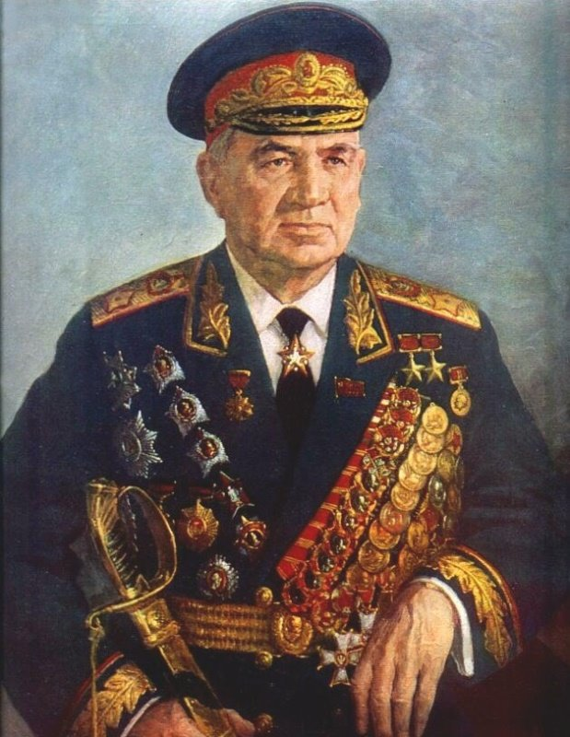
Чуйков Василий Иванович
Главком ГСВГ
1949 — 1953

